Laboratorio Nro. 2: Fuerza Bruta (Brute force o Exhaustive search)

Alejandro Arroyave Bedoya  Universidad Eafit  Medellín, Colombia  aarroyaveb@eafit.edu.co  Santiago Castrillón Galvis  Universidad Eafit  Medellín, Colombia  scastrillg@eafit.edu.co | Luis Javier Palacio Mesa  Universidad Eafit  Medellín, Colombia  ljpalaciom@eafit.edu.co

3) Simulacro de preguntas de sustentación de Proyectos

- Otra técnica muy utilizada para resolver este tipo de problemas es el backtracking, la cual se logra solucionar escogiendo un camino y devolviendose cuando se encuentra con un callejón sin salida, así sucesivamente hasta que encuentra un camino, lo suma a un contador o lo imprime, y sigue aplicando la técnica hasta recorrer el ultimo camino sin salida.

N° de reinas | Tiempo (en milisegundos)
4 | 3
5 | 0
6 | 29
7 | 49
8 | 192
9 | 1096
10 | 11718
11 | Más de 50 minutos
12 | Más de 50 minutos
13 | Más de 50 minutos
14 | Más de 50 minutos
15 | Más de 50 minutos
16 | Más de 50 minutos
17 | Más de 50 minutos
18 | Más de 50 minutos
19 | Más de 50 minutos
20 | Más de 50 minutos
21 | Más de 50 minutos
22 | Más de 50 minutos
23 | Más de 50 minutos
24 | Más de 50 minutos
25 | Más de 50 minutos
26 | Más de 50 minutos
27 | Más de 50 minutos
28 | Más de 50 minutos
29 | Más de 50 minutos
30 | Más de 50 minutos
31 | Más de 50 minutos
32 | Más de 50 minutos

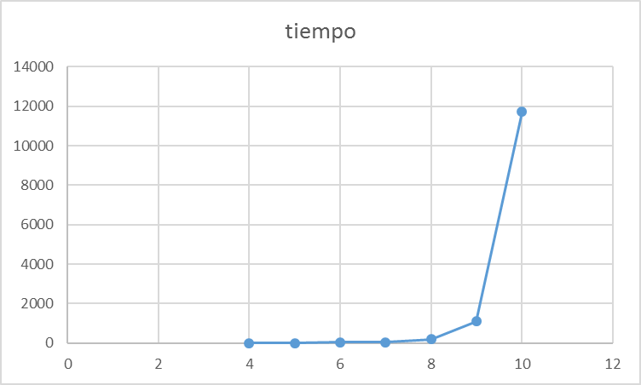

- Basados en el algoritmo de “backtracking” que daba solución a las N reinas, agregamos una matriz de booleanos en la que los valores verdaderos simbolizan la existencia de casillas malas. Así pues, en la misma lectura llenamos esta matriz, y en el método recursivo “nReinas(int[] tablero, int fila)” comprobamos si la casilla es buena y podemos hacer un llamado recursivo, o de lo contrario, dejamos que siga el ciclo.
- Basados en el algoritmo de “backtracking” que daba solución a las N reinas, agregamos una matriz de booleanos en la que los valores verdaderos simbolizan la existencia de casillas malas. Así pues, en la misma lectura llenamos esta matriz, y en el método recursivo “nReinas(int[] tablero, int fila)” comprobamos si la casilla es buena y podemos hacer un llamado recursivo, o de lo contrario, dejamos que siga el ciclo.

public class Lab2 {

static boolean[][] esMala;
static int cantidad;
public static void main(String[] args) {
Scanner sc = new Scanner(System.in);
int n;
int caso = 1;
String linea;
n = sc.nextInt();
while (n != 0) { // m
esMala = new boolean[n][n];
for (int i = 0; i < n; i++) {//m*n
linea = sc.next();
for (int j = 0; j < linea.length(); j++) {// m*n^2
if (linea.charAt(j) == '*') {
esMala[i][j] = true;
}
}
}
System.out.println("Case " + caso + ": " + nReinas(n)); m * n!
n = sc.nextInt();
caso++;
cantidad = 0;
}
System.out.println();
}

private static void nReinas(int[] tablero, int fila) {
if (fila == tablero.length) { C1
cantidad++; C2
return; C3
}
for (int col = 0; col < tablero.length; col++) { C4n
if (!esMala[fila][col]) {C5n
if (puedoPonerReina(tablero, fila, col)) {C6n*fila
nReinas(tablero, fila + 1); nT(n -1)
}
}
}

}

public static int nReinas(int n) {
nReinas(new int[n], 0); n!
return cantidad;
}

public static boolean puedoPonerReina(int[] tablero, int fila, int col) {
tablero[fila] = col;
for (int j = fila - 1; j >= 0; j--) {fila-1 veces
if (tablero[j] == col || Math.abs(tablero[fila] - tablero[j]) == fila - j) {
return false;
}
}
return true;
}
}

Calculo de complejidad del método nReinas(tablero,fila):
T(n) = C1 +C2 + C3 + C4n + C5n + Cn*fila + nT(n-1)
T(n) = C1 +C2 + C3 + C4n + C5n + Cn*fila + Cn!
T(n) es O( C1 +C2 + C3 + C4n + C5n + Cn*fila + Cn! )
T(n) es O(Cn! )
T(n) es O(n! )

Calculo de complejidad del método main
T(n) = m + m*n + m*n^2 + m*n!
T(n) es O(m*n!)

- La variable m se refiere al número de casos de prueba, es decir, el número de tableros distintos que se analizan con el programa hasta que se ingrese el 0.
La variable n se refiere al numero de filas que tiene el tablero que se analiza en el momento.
La variable fila es el iterador que denota la fila que se analiza en el momento.
4) Simulacro de Parcial

- A)
Maximo < actual
O(n^2)
- Ordenar(arr , k+1);
O(n!)
- i – (j + 1)
return n;
O(n*m)

6) Trabajo en Equipo y Progreso Gradual (Opcional)

  - Actas de reunión
  - El reporte de cambios en el código
  - El reporte de cambios del informe de laboratorio

